Семейные традиции:
- позволяют малышу ощущать стабильность жизненного уклада: «при любой погоде»;
- в вашей семье состоится то, что заведено;
- дают ему чувство уверенности в окружающем мире и защищенности;
- настраивают ребенка на оптимизм и позитивное восприятие жизни, когда «каждый день – праздник»;
- создают неповторимые детские воспоминания, о которых малыш будет когда-нибудь рассказывать своим детям;
- позволяют ощутить гордость за себя и свою семью.

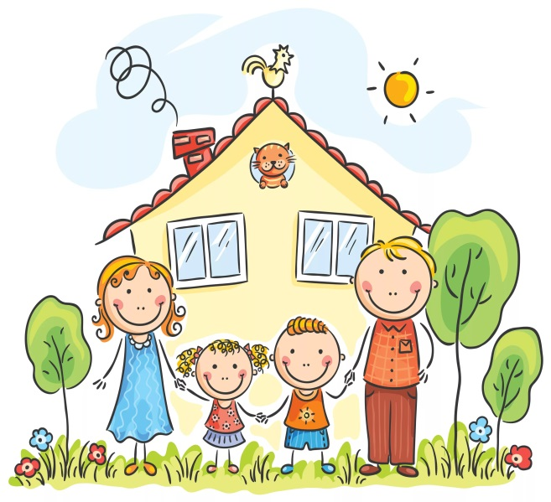
И самое главное. Поддерживайте в семье атмосферу тепла и принятия. Будьте дружны! Самые здоровые дети растут не в тех семьях, где нет ссор, а в тех, где папа с мамой, преодолевая все трудности семейной жизни, не перестают любить и ценить друг друга.

Пусть будет уютно и светло
в вашем доме!

Воспитатель старшей группы «Барбарики Грибанова Любовь Викторовна
МАОУ СОШ №38 г. Тюмень
Поместите здесь ваш текст
Консультация для родителей
«Насколько важны семейные традиции?»
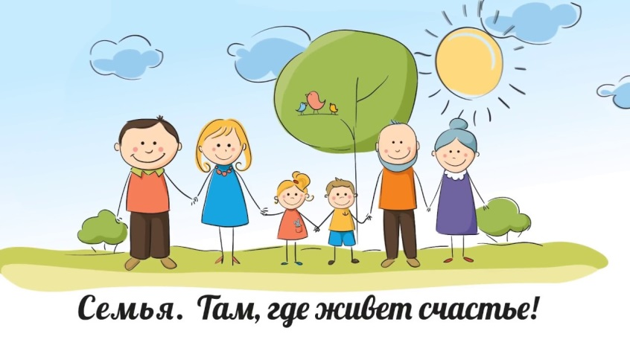

Маленькие дети – очаровательные, азартные и счастливые искатели приключений, стремящиеся познать мир.

И, конечно, своими открытиями им очень хочется поделиться, особенно с теми, кого любишь больше всех. Но, к сожалению, папа очень занят на работе, а у мамы столько хлопот по дому, что совсем не остается времени на свое чадо. И всё же мы уверены, что необходимо находить время и возможность для того, чтобы пообщаться с ребенком, поиграть с ним и чему-то научить.
Дети воспринимают мир глазами взрослых – его родителей.
Папа и мама формируют детскую картину мира с самой первой встречи со своим малышом.
Сначала они выстраивают для него мир прикосновений, звуков и зрительных образов, затем – учат первым словам, затем – передают свое ко всему этому отношение.
! То, как ребенок впоследствии отнесется к себе, окружающим и жизни в целом – целиком и полностью зависит от родителей.
Жизнь может представляться ребенку: бесконечным праздником или увлекательным путешествием, а может видеться, как пугающая вылазка по диким местам или – как скучный, неблагодарный и тяжелый труд, ожидающий каждого сразу за школьными воротами.
В каждом доме, за время его существования складывается свой ритуал. Дом привыкает к своим жильцам, начинает жить в их ритме. Ведь, по большому счету, традиции - это не только семейный уклад, но и отношения, которые складываются между членами семьи.
Семейные традиции - это духовная атмосфера дома, которую составляют распорядок дня, обычаи, уклад жизни и привычки его обитателей.
Часто следование традициям помогает нам жить. Семейные традиции и ритуалы не должны быть громоздкими и надуманными. Пусть они входят в жизнь естественно.
Крайне сложно формировать семейную традицию, если дети выросли и уже сформировали общее отношение к семье.
Другое дело, молодые семьи, где родители вольны показать ребенку всю красоту мира, окутать его любовью и сформировать надежную жизненную позицию на протяжении всей жизни.
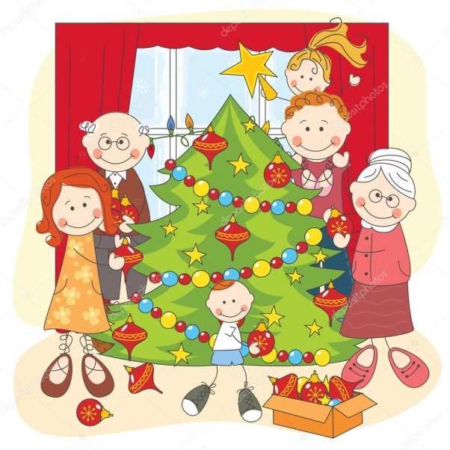
Семейные традиции укрепляет в детях чувство целостности семьи, ощущение неповторимости.
Конечно, характер ребенка формируется не в один день,
но можно сказать с уверенностью: чем больше детство было похоже на праздник, и чем больше в нем радости, тем счастливее человечек будет в дальнейшем.

Начните с малого - чтение на ночь. Каждая книга должна учить ребенка, воспитывать его. Можете вместе сочинять вечерние сказки.
Вам вполне по силам создать несколько семейных традиций, которых, возможно, будут придерживаться дети и внуки! Главное, чтобы в этом традиционном действии было что-то, влияющее на чувства и восприятие ребенка.
Какими же могут быть семейные традиции и ритуалы?
- Можно придумать специальные формы прощания – вроде забавных пожеланий или советов друг другу на весь день.
- Прекрасно, если по выходным все собираются на семейный обед или ужин.
- Традиционный выезд на пикник впервые выходные лета.
- День рождения как шумный веселый праздник именно с теми гостями, которых хочет пригласить сам виновник торжества, – лучший подарок. Пусть кроха с детства чувствует свою значимость для близких, учится принимать гостей и... конечно, привыкает к традиции непременно отмечать дни рождения!
- Можно каждый год обводить ручку и ножку малыша или создать галерею фотографий. Словом, делать нечто, что поможет ему, потом вспомнить свое детство
- Отличный вариант - ежегодная поездка всей семьей к морю или за город на пикник
- Поход в лес, детям это очень нравиться!
- Традиция ездить за грибами или ягодами каждый год.
- Воскресные совместные просмотры фильмов не в кинотеатре, а именно дома. Помните, как раньше, когда не было компьютеров и планшетов вся семья собиралась у телевизора и смотрела фильм, обсуждая героев, делясь впечатлениями от увиденного.
Отсутствие же устойчивого домашнего уклада и предсказуемых домашних ритуалов, успокаивающих малыша своей непременной обязательностью, - передают ребенку ощущение незащищенности дома и шаткости вселенной.
И самое главное.
Поддерживайте в семье атмосферу тепла и принятия. Будьте дружны! Самые здоровые дети растут не в тех семьях, где нет ссор, а в тех, где папа с мамой, преодолевая все трудности семейной жизни, не перестают любить и ценить друг друга.

